Федеральное государственное бюджетное образовательное учреждение высшего образования "Удмуртский государственный университет"

**Педагогический анализ / мониторинг**

**результатов Федерального интернет-экзамена  
в сфере профессионального образования**

***в рамках компетентностного подхода***

**Дисциплине «Менеджмент»**

**гуманитарного, социального и экономического цикла** **ФГОС ВО**

**октябрь 2016 – февраль 2017**

**ОГЛАВЛЕНИЕ**

*Для обновления содержания нажмите на слове* ***здесь*** *правой кнопкой мыши и выберите пункт меню "Обновить поле"*

# Введение

Проект «Федеральный интернет-экзамен в сфере профессионального образования» (ФЭПО) является одной из широко востребованных вузами и ссузами объективных процедур оценки качества подготовки студентов и учащихся. В условиях модернизации образования и внедрения в образовательный процесс федеральных государственных образовательных стандартов в проекте ФЭПО реализована технология независимой оценки результатов обучения студентов на основе компетентностного подхода.

В рамках компетентностного подхода проекта ФЭПО предложены новая уровневая модель педагогических измерительных материалов и модель оценки результатов обучения студентов.

Представленный в данной книге педагогический анализ/мониторинг по результатам ФЭПО в рамках компетентностного подхода предназначен ***для заведующих кафедрами, профессорско-преподавательского состава образовательной организации*** и отражает информацию о результатах тестирования по дисциплине студентов, обучающихся по различным направлениям подготовки, реализующим федеральные государственные образовательные стандарты (ФГОС).

***В первом разделе*** отражены количественные показатели участия в ФЭПО по дисциплине «Менеджмент» гуманитарного, социального и экономического цикла (ГСЭ) ФГОС ВО.

***Во втором разделе*** приведена модель оценки результатов обучения, используемая в рамках компетентностного подхода ФЭПО, и представлены результаты тестирования по дисциплине «Менеджмент» цикла ГСЭ ФГОС ВО студентов данной образовательной организации и вузов-участников.

***В третьем разделе*** показана структура содержания педагогических измерительных материалов по дисциплине «Менеджмент» цикла ГСЭ ФГОС ВО, и проведен анализ результатов тестирования по данным структурам студентов различных направлений подготовки.

***Четвертый раздел*** содержит информацию о проектах Интернет-тестирования в сфере образования НИИ мониторинга качества образования.

В приложениях описаны модель педагогических измерительных материалов, характеристика уровней обученности (результатов обучения) по дисциплине «Менеджмент» гуманитарного, социального и экономического цикла ФГОС ВО, а также формы представления результатов тестирования, используемые в данном отчете.

# Показатели участия в ФЭПО-20 – ФЭПО-24 по дисциплине «Менеджмент» цикла ГСЭ ФГОС ВО

## Количественные показатели участия студентов вузов-участников

Количество сеансов тестирования по дисциплине «Менеджмент» цикла ГСЭ ФГОС ВО студентов вузов-участников, принявших участие в ФЭПО-20 – ФЭПО-24, отражено на диаграмме (рисунок 1.1) и в таблице 1.1.

Таблица 1.1 – Количественные показатели участия в ФЭПО

|  |  |  |  |
| --- | --- | --- | --- |
| **Период проведения** | **Этап** | **Количество вузов-участников** | **Количество сеансов тестирования** |
| октябрь 2014 –  февраль 2015 | ФЭПО-20 | 27 | 610 |
| март –  июль 2015 | ФЭПО-21 | 18 | 427 |
| октябрь 2015 –  февраль 2016 | ФЭПО-22 | 14 | 240 |
| март –  июль 2016 | ФЭПО-23 | 13 | 261 |
| октябрь 2016 –  февраль 2017 | ФЭПО-24 | 57 | 2030 |

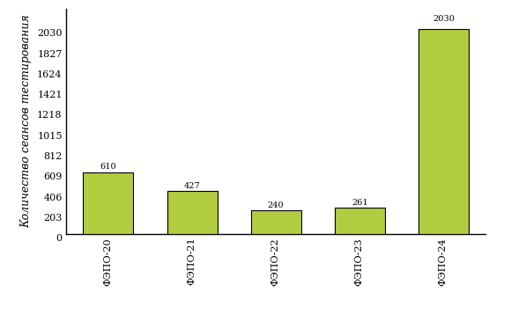  
Рисунок 1.1 – Динамика сеансов тестирования студентов вузов-участников  
по дисциплине «Менеджмент»

## Количественные показатели участия студентов вуза

Количество сеансов тестирования по дисциплине «Менеджмент» цикла ГСЭ ФГОС ВО студентов вуза, принявших участие в ФЭПО-20 – ФЭПО-24, отражено на диаграмме (рисунок 1.2) и в таблице 1.2.

Таблица 1.2 – Количественные показатели участия в ФЭПО студентов вуза

|  |  |  |  |
| --- | --- | --- | --- |
| **Период проведения** | **Этап** | **Количество направлений подготовки** | **Количество сеансов тестирования** |
| октябрь 2014 –  февраль 2015 | ФЭПО-20 | 1 | 18 |
| март –  июль 2015 | ФЭПО-21 | 0 | 0 |
| октябрь 2015 –  февраль 2016 | ФЭПО-22 | 1 | 22 |
| март –  июль 2016 | ФЭПО-23 | 0 | 0 |
| октябрь 2016 –  февраль 2017 | ФЭПО-24 | 1 | 64 |

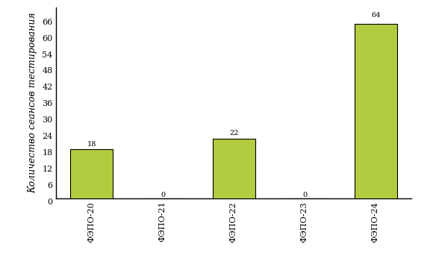  
Рисунок 1.2 – Динамика сеансов тестирования   
по дисциплине «Менеджмент» студентов вуза

# Результаты обучения студентов по дисциплине «Менеджмент» цикла ГСЭ ФГОС ВО

## ФЭПО: модель оценки результатов обучения

В рамках компетентностного подхода ФЭПО используется модель оценки результатов обучения, в основу которой положена методология В. П. Беспалько об уровнях усвоения знаний и постепенном восхождении обучающихся по образовательным траекториям (рисунок 2.1).

  
Рисунок 2.1 – Принципы восхождения по методологии В. П. Беспалько

Выделены следующие *уровни* результатов обучения студентов.

**Первый уровень.** Результаты обучения студентов свидетельствуют об усвоении ими некоторых элементарных знаний основных вопросов по дисциплине. Допущенные ошибки и неточности показывают, что студенты не овладели необходимой системой знаний по дисциплине.

**Второй уровень.** Достигнутый уровень оценки результатов обучения показывает, что студенты обладают необходимой системой знаний и владеют некоторыми умениями по дисциплине. Студенты способны понимать и интерпретировать освоенную информацию, что является основой успешного формирования умений и навыков для решения практико-ориентированных задач.

**Третий уровень.** Студенты продемонстрировали результаты на уровне осознанного владения учебным материалом и учебными умениями, навыками и способами деятельности по дисциплине. Студенты способны анализировать, проводить сравнение и обоснование выбора методов решения заданий в практико-ориентированных ситуациях.

**Четвертый уровень.** Студенты способны использовать сведения из различных источников для успешного исследования и поиска решения в нестандартных практико-ориентированных ситуациях. Достигнутый уровень оценки результатов обучения студентов по дисциплине является основой дляформирования общекультурных и профессиональных компетенций, соответствующих требованиям ФГОС.

Для студента достигнутый уровень обученности определяется по результатам выполнения всего ПИМ в соответствии с алгоритмом, приведенным в таблице 2.1.

Таблица 2.1 – Алгоритм определения достигнутого уровня обученности для студента

|  |  |  |
| --- | --- | --- |
| **Объект оценки** | **Показатель оценки результатов обучения студента** | **Уровень обученности (уровень результатов обучения)** |
| Студент | **Менее 70%** баллов за задания **каждого из блоков 1, 2 и 3** | Первый |
| **Не менее 70%** баллов задания **блока 1**  и **меньше 70%** баллов за задания **каждого из блоков 2 и 3**  или  **Не менее 70%** баллов задания **блока 2**  и **меньше 70%** баллов за задания **каждого из блоков 1 и 3**  или  **Не менее 70%** баллов задания **блока 3**  и **меньше 70%** баллов за задания **каждого из блоков 1 и 2** | Второй |
| **Не менее 70%** баллов за задания **каждого из блоков 1 и 2**  и **меньше 70%** баллов за задания **блока 3**  или  **Не менее 70%** баллов за задания **каждого из блоков 1 и 3**  и **меньше 70%** баллов за задания **блока 2**  или  **Не менее 70%** баллов за задания **каждого из блоков 2 и 3**  и **меньше 70%** баллов за задания **блока 1** | Третий |
| **Не менее 70%** баллов за задания **каждого из блоков 1, 2 и 3** | Четвертый |

Показатели и критерии оценки результатов обучения для студента и для выборки студентов направления подготовки на основе предложенной модели представлены в таблице 2.2.

Таблица 2.2 – Показатели и критерии оценки результатов обучения

|  |  |  |
| --- | --- | --- |
| **Объект оценки** | **Показатель оценки результатов обучения** | **Критерий оценки результатов обучения** |
| Студент | Достигнутый уровень результатов обучения | Уровень обученности **не ниже второго** |
| Выборка студентов направления подготовки | Процент студентов на уровне обученности не ниже второго | **60%** студентов на уровне обученности **не ниже второго** |

## Результаты тестирования студентов вуза и вузов-участников по итогам ФЭПО-24

В разделе представлена информация о результатах тестирования студентов по двум показателям:

* ***доля студентов по проценту набранных баллов за выполнение ПИМ*** позволяет провести экспресс-оценку результатов тестирования;
* ***доля студентов на уровне обученности не ниже второго*** позволяет провести более глубокий анализ результатов обучения в соответствии с предложенной моделью.

Результаты тестирования студентов вуза и вузов-участников по дисциплине «Менеджмент» цикла ГСЭ ФГОС ВО по показателю «Доля студентов по проценту набранных баллов за выполнение ПИМ» представлены на рисунке 2.2.

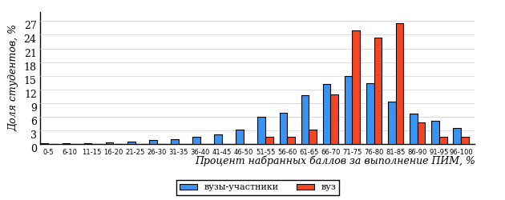  
Рисунок 2.2 – Распределение результатов тестирования студентов вуза  
с наложением на общий результат вузов-участников по данной дисциплине

Распределение результатов тестирования по дисциплине «Менеджмент» цикла ГСЭ ФГОС ВО студентов вуза и вузов-участников по показателю «Доля студентов на уровне обученности не ниже второго» в соответствии с предложенной моделью оценки результатов обучения показано на рисунке 2.3.



**12%**

**21%**

**51%**

**16%**

**88%**

**96%**

**4%**

**9%**

**81%**

**6%**

|  |  |
| --- | --- |
| вуз | вузы-участники |

Рисунок 2.3 – Диаграмма распределения результатов тестирования студентов

Как видно из рисунка 2.3, по дисциплине «Менеджмент» доля студентов вуза на уровне обученности не ниже второго составляет **96%**, а доля студентов вузов-участников на уровне обученности не ниже второго – **88%**.

На диаграмме (рисунок 2.4) представлено распределение студентов вуза по уровням обученности в соответствии с процентом набранных баллов по результатам выполнения ПИМ по дисциплине «Менеджмент» цикла ГСЭ ФГОС ВО.

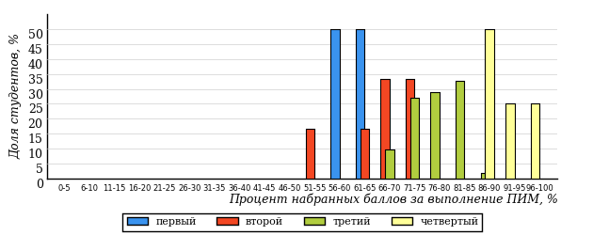  
Рисунок 2.4 – Распределение результатов тестирования студентов вуза  
по уровню обученности в соответствии с процентом набранных баллов за выполнение ПИМ

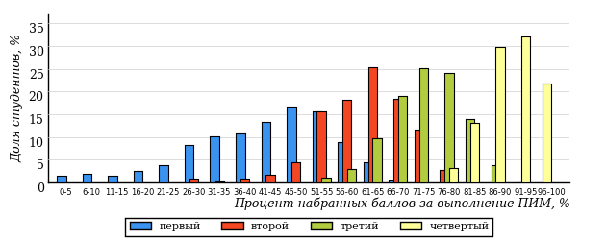  
Рисунок 2.5 – Распределение результатов тестирования студентов вузов-участников  
по уровню обученности в соответствии с процентом набранных баллов за выполнение ПИМ

Диаграммы (рисунки 2.4 и 2.5) позволяют провести экспресс-оценку результатов тестирования студентов вуза по дисциплине «Менеджмент»: сопоставить набранные баллы за выполнение ПИМ с уровнем обученности, а также провести сравнение результатов тестирования студентов вуза с результатами по данным показателям вузов-участников.

На оси абсцисс показан процент набранных баллов за выполнение ПИМ по дисциплине «Менеджмент» и выделена интервальная шкала по данному показателю: [0%; 50%), [50%; 70%), [70%; 90%), [90%; 100%]. Столбцы различного цвета указывают на долю студентов, находящихся соответственно на первом, втором, третьем и четвертом уровнях обученности.

**ПРИМЕЧАНИЕ:**

Предложенная шкала носит рекомендательный характер и может быть использована как дополнение к построению общего рейтинга результатов тестирования по дисциплине.

В таблице 2.3 представлены результаты обучения студентов вуза и вузов-участников по дисциплине «Менеджмент» цикла ГСЭ ФГОС ВО. Для выборки студентов вуза по отдельным направлениям подготовки указан процент студентов на каждом из уровней обученности, и приведен процент студентов на уровне обученности не ниже второго.

Таблица 2.3 – Результаты обучения студентов вуза по дисциплине «Менеджмент» цикла ГСЭ ФГОС ВО (ФЭПО-24)

|  |  |  |  |  |  |  |  |  |
| --- | --- | --- | --- | --- | --- | --- | --- | --- |
| **Шифр направления подготовки** | **Наименование направления подготовки** | **Вуз** | | | | | | **Выполнение критерия** |
| **Коли-чество студентов** | **Процент студентов, находящих на уровне обученности** | | | | **Процент студентов на уровне обученности не ниже второго** |
| **первый** | **второй** | **третий** | **четвер-тый** |
| 38.03.01 | Экономика | 64 | 4% | 9% | 81% | 6% | 96% | + |

**ПРИМЕЧАНИЕ:**

В таблице красным цветом выделена доля студентов на уровне обученности не ниже второго, составляющая меньше 60%.

Знаком «*» отмечены результаты для выборки студентов менее 10 человек.

## Мониторинг результатов тестирования студентов вуза и вузов-участников

На диаграмме (рисунок 2.6) показано распределение студентов вуза и вузов-участников по уровням обученности по дисциплине «Менеджмент» цикла ГСЭ ФГОС ВО.

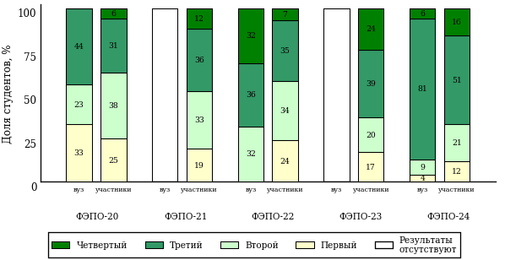  
Рисунок 2.6 – Диаграмма распределения студентов вуза и вузов-участников  
по уровням обученности

В соответствии с моделью оценки результатов обучения процент студентов вуза на уровне обученности не ниже второго составляет 67% (ФЭПО-20), 100% (ФЭПО-22) и 96% (ФЭПО-24), а процент студентов вузов-участников – 75% (ФЭПО-20), 81% (ФЭПО-21), 76% (ФЭПО-22), 83% (ФЭПО-23) и 88% (ФЭПО-24) соответственно.

# Содержательный анализ результатов тестирования студентов по дисциплине «Менеджмент» цикла ГСЭ ФГОС ВО

## Конструирование структуры содержания педагогических измерительных материалов по дисциплине «Менеджмент» цикла ГСЭ ФГОС ВО

В рамках компетентностного подхода ФЭПО реализован конструктор содержания ПИМ, позволяющий преподавателю сформировать структуру ПИМ на основе выбранного объема трудоемкости путем включения/исключения отдельных тем и модулей дисциплины, либо воспользоваться предложенной «жесткой» структурой ПИМ.

Обобщенная структура содержания ПИМ включает расширенное количество тем и разделов дисциплины ***«Менеджмент»*** с целью предоставления преподавателям возможности выбора и самостоятельного конструирования ПИМ, исходя из особенностей рабочей программы, реализуемой в вузе по данной дисциплине.

**ПРИМЕЧАНИЕ:**

Темы и модули «жесткой» структуры в обобщенной структуре содержания ПИМ отмечены знаком «*».

Обобщенная структура содержания педагогических измерительных  
материалов по дисциплине «Менеджмент» цикла ГСЭ ФГОС ВО  
*(объем трудоемкости – 3-5 кредитов)*

***Блок 1. Тематическое наполнение ПИМ***

Тема 1. Эволюция теории менеджмента в России и за рубежом

Тема 2. Опыт и современная практика менеджмента в России и за рубежом

Тема 3*. Основные понятия и характеристики менеджмента

Тема 4*. Системный подход к организации управления

Тема 5*. Экономические методы менеджмента

Тема 6*. Административные (организационно-распорядительные) методы менеджмента

Тема 7. Социально-психологические методы менеджмента

Тема 8. Эффективность менеджмента

Тема 9*. Внутрифирменное стратегическое и оперативное планирование

Тема 10*. Организация как функция менеджмента

Тема 11*. Мотивация деятельности в менеджменте

Тема 12*. Координация и контроль в системе менеджмента

Тема 13. Сущность и виды управленческих решений

Тема 14*. Процесс принятия и реализации управленческих решений

Тема 15. Методы принятия управленческих решений

Тема 16. Эффективность управленческих решений

Тема 17. Коммуникации в менеджменте

Тема 18*. Управление человеком и управление группой

Тема 19. Стиль менеджмента

Тема 20. Самоменеджмент и формирование имиджа руководителя

Тема 21. Корпоративная культура и этико-психологические основы менеджмента

Тема 22. Управление конфликтами

Тема 23. Основы управления персоналом

Тема 24. Кадровая политика в организации

Тема 25. Функции кадровой службы в организации

Тема 26. Управление карьерой в организации

Тема 27. Организационные отношения в системе менеджмента

Тема 28. Факторы и формы организационного построения фирмы

Тема 29*. Механистические (иерархические) организационные структуры управления

Тема 30*. Органические (адаптивные) организационные структуры управления

Тема 31. Международный менеджмент

Тема 32. Инновационный менеджмент

Тема 33. Стратегический менеджмент

Тема 34. Финансовый менеджмент и управление рисками

Тема 35. Сущность и функции маркетинга в организации

Тема 36. Формирование товарной политики и рыночной стратегии

Тема 37. Методы ценообразования в маркетинге

Тема 38. Управление сбытом и продвижение товара

***Блок 2. Модульное наполнение ПИМ***

Модуль 1*. Исторические тенденции развития и общая характеристика менеджмента

Модуль 2*. Методологические основы менеджмента

Модуль 3*. Функции менеджмента

Модуль 4*. Технология разработки управленческих решений

Модуль 5*. Социально-психологические основы менеджмента

Модуль 6. Управление персоналом

Модуль 7*. Организационное проектирование в менеджменте

Модуль 8. Функциональные области менеджмента

Модуль 9. Маркетинговый подход к управлению

***Блок 3. Кейс-наполнение ПИМ***

Количество кейс-заданий: 3

## Структура содержания и анализ результатов тестирования студентов по отдельным направлениям подготовки

* + 1. Направление подготовки 38.03.01 «Экономика»

Группы: ОАБ-38.03.01.01а-21, ОАБ-38.03.01.03а-21, ОАБ-38.03.01.05а-21, ОАБ-38.03.01.06а-21, ОАБ-38.03.01.09а-21

В таблице 3.1 представлена структура ПИМ по дисциплине «Менеджмент» для студентов вуза по направлению подготовки «Экономика» (группы ОАБ-38.03.01.01а-21, ОАБ-38.03.01.03а-21, ОАБ-38.03.01.05а-21, ОАБ-38.03.01.06а-21, ОАБ-38.03.01.09а-21).

Таблица 3.1 – Структура содержания ПИМ

|  |  |
| --- | --- |
| **Содержание ПИМ** | **Номер задания ПИМ** |
| ***Объем трудоемкости:*** 3-5 кредитов | |
| ***Блок 1. Тематическое наполнение ПИМ*** | |
| Основные понятия и характеристики менеджмента | 7 |
| Системный подход к организации управления | 8 |
| Экономические методы менеджмента | 9 |
| Административные (организационно-распорядительные) методы менеджмента | 10 |
| Социально-психологические методы менеджмента | 11 |
| Организация как функция менеджмента | 12 |
| Мотивация деятельности в менеджменте | 13 |
| Сущность и виды управленческих решений | 14 |
| Процесс принятия и реализации управленческих решений | 15 |
| Методы принятия управленческих решений | 16 |
| Механистические (иерархические) организационные структуры управления | 17 |
| Органические (адаптивные) организационные структуры управления | 18 |
| ***Блок 2. Модульное наполнение ПИМ*** | |
| Исторические тенденции развития и общая характеристика менеджмента | 1 |
| Методологические основы менеджмента | 2 |
| Функции менеджмента | 3 |
| Технология разработки управленческих решений | 4 |
| Социально-психологические основы менеджмента | 5 |
| Организационное проектирование в менеджменте | 6 |
| ***Блок 3. Кейс-наполнение ПИМ*** | |
| Кейс 1 | |
| Подзадача 1 | 7.1 |
| Подзадача 2 | 7.2 |
| Подзадача 3 | 7.3 |
| Кейс 2 | |
| Подзадача 1 | 8.1 |
| Подзадача 2 | 8.2 |
| Подзадача 3 | 8.3 |
| Кейс 3 | |
| Подзадача 1 | 9.1 |
| Подзадача 2 | 9.2 |
| Подзадача 3 | 9.3 |

Распределение студентов по итогам выполнения заданий блока 1 ПИМ по дисциплине «Менеджмент» представлено на диаграмме (рисунок 3.1).

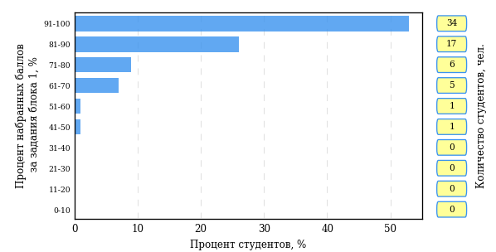  
Рисунок 3.1 – Гистограмма плотности распределения результатов выполнения заданий блока 1 ПИМ по дисциплине «Менеджмент»

На рисунке 3.2 представлена карта коэффициентов решаемости заданий блока 1 ПИМ по дисциплине «Менеджмент».

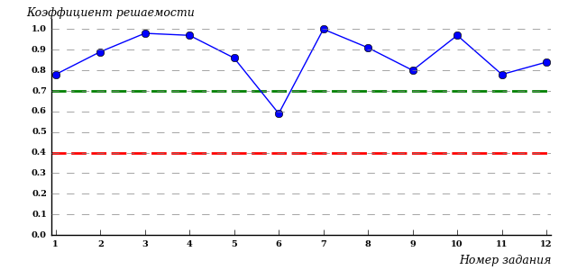  
Рисунок 3.2 – Карта коэффициентов решаемости заданий по темам блока 1  
ПИМ по дисциплине «Менеджмент»

Карта коэффициентов решаемости заданий показывает, что студенты данной выборки

выполнили **на высоком** уровне все задания.

Распределение студентов по результатам выполнения заданий блока 2 ПИМ по дисциплине «Менеджмент» представлено на диаграмме (рисунок 3.3).

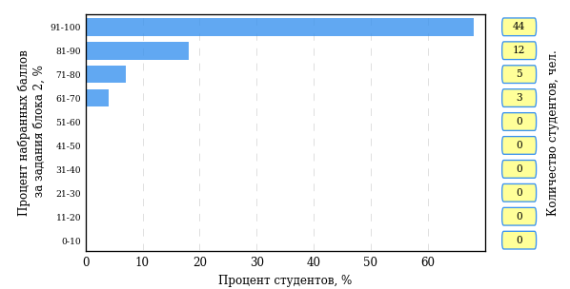  
Рисунок 3.3 – Гистограмма плотности распределения результатов выполнения заданий блока 2 ПИМ по дисциплине «Менеджмент»

На рисунке 3.4 отображены результаты выполнения заданий блока 2 ПИМ по дисциплине «Менеджмент» выборкой студентов.

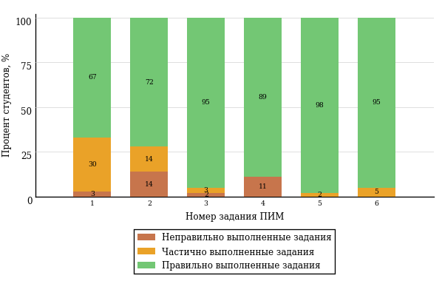  
Рисунок 3.4 – Диаграмма результатов выполнения студентами заданий блока 2  
ПИМ по дисциплине «Менеджмент»

Распределение студентов по результатам выполнения заданий блока 3 ПИМ по дисциплине «Менеджмент» представлено на диаграмме (рисунок 3.5).

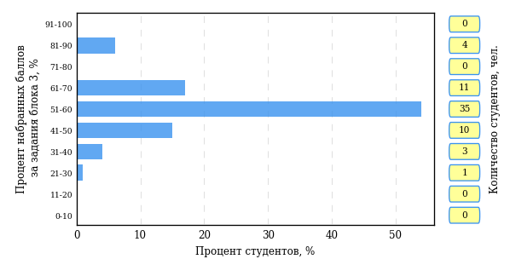  
Рисунок 3.5 – Гистограмма плотности распределения результатов выполнения заданий блока 3 ПИМ по дисциплине «Менеджмент»

На рисунке 3.6 отображены результаты решения заданий блока 3 ПИМ по дисциплине «Менеджмент» выборкой студентов.

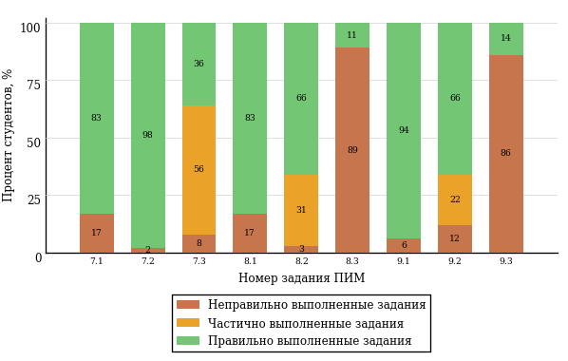  
Рисунок 3.6 – Диаграмма результатов выполнения студентами заданий блока 3  
ПИМ по дисциплине «Менеджмент»

Распределение студентов направления подготовки «Экономика» вуза по уровням обученности на основе результатов ФЭПО-24 показано на диаграмме (рисунок 3.7).

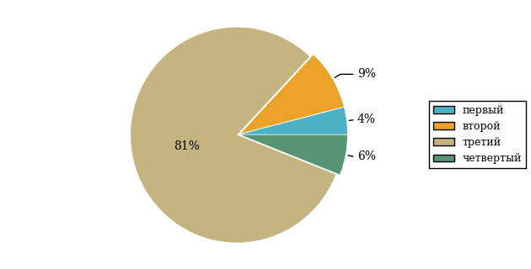  
Рисунок 3.7 – Круговая диаграмма распределения результатов обучения студентов по уровням обученности

В соответствии с моделью оценки результатов обучения процент студентов направления подготовки «Экономика» вуза на уровне обученности не ниже второго (по дисциплине «Менеджмент» цикла ГСЭ ФГОС ВО) составляет 96%.

# Проекты НИИ мониторинга качества образования



**ДИАГНОСТИЧЕСКОЕ ИНТЕРНЕТ-ТЕСТИРОВАНИЕ   
СТУДЕНТОВ ПЕРВОГО КУРСА**

**Цель проекта** – оценка уровня фундаментальной подготовки первокурсников **на базе 9 и 11 классов**, а также диагностика психологической готовности к обучению в вузе/ссузе.

**Возможности:**

* выявление «проблемных» разделов учебной программы в начале обучения;
* формирование информационно-аналитического отчета по каждой   
  из дисциплин;
* проведение мониторинговых исследований (для вузов/ссузов, неоднократно участвовавших в диагностическом тестировании);
* предоставление образовательным организациям (ОО) интегрального отчета, отражающего сведения о диагностике готовности к продолжению обучения групп студентов по факультетам.

**Диагностика уровня знаний** позволяет определить реальный уровень знаний и умений первокурсников по **10 дисциплинам на базе 11 классов:**

|  |  |  |
| --- | --- | --- |
| Английский язык |  | Математика |
| Биология |  | Обществознание |
| География |  | Русский язык |
| Информатика |  | Физика |
| История |  | Химия |

по **2 дисциплинам на базе 9 классов:**

|  |
| --- |
| Математика |
| Русский язык |

**Диагностики готовности** включает:

|  |
| --- |
| диагностику мотивации учения |
| диагностику умственных способностей |
| диагностику личностных особенностей |

**Цель проекта** **–** целенаправленная тренировка студентов в процессе многократного решения тестовых заданий и оценка уровня обученности   
в рамках образовательного процесса в вузе/ссузе.

**ИНТЕРНЕТ-ТРЕНАЖЕРЫ   
В СФЕРЕ ОБРАЗОВАНИЯ**

**Возможности интернет**-**тренажеров:**

* выбор **любого количества услуг** из трех предлагаемых:

**–**тестирование в студенческих режимах «Обучение» и «Самоконтроль»;

**–** тестирование студентов в преподавательском режиме «Текущий контроль» по педагогическим измерительным материалам (ПИМ), разработанным НИИ МКО;

**–** предоставление доступа к модулю «Тест-Конструктор» и тестирование студентов в преподавательском режиме «Текущий контроль» по ПИМ, разработанным преподавателями ОО;

* **конструирование структуры ПИМ** по дисциплине;
* использование справочных материалов, **медиалекций**;
  + тестирование через систему **Moodle**;
* доступ к **демонстрационному режиму** работы для знакомства   
  с функционалом и принципами работы системы.



**МОДУЛЬ «ТЕСТ**-**КОНСТРУКТОР»**

**Цель Тест**-**Конструктора –** помощь ОО в создании собственного   
фонда оценочных средств.

**Возможности Тест**-**Конструктора:**

* постоянный, не ограниченный по времени доступ к модулю;
* разработка тестовых заданий для конкретного направления подготовки / специальности, в том числе по дисциплинам вариативной части ФГОС;
* проведение тестирования студентов в преподавательском режиме «Текущий контроль» по разработанным оценочным средствам;
* получение статистики по тестированию как отдельного студента, так и группы в целом при использовании ПИМ, разработанных преподавателями вуза/ссуза;
* хранение результатов тестирования студентов в личных кабинетах преподавателей и организаторов тестирования;
* выгрузка разработанного банка заданий и полученных результатов для печати.

*В настоящее время создано* ***3 656*** *банков тестовых заданий.   
Программным модулем воспользовались* ***1 554*** *преподавателя   
из* ***277*** *образовательных организаций.*



**ФЕДЕРАЛЬНЫЙ ИНТЕРНЕТ-ЭКЗАМЕН**

**ДЛЯ ВЫПУСКНИКОВ БАКАЛАВРИАТА (ФИЭБ)**

**Цель ФИЭБ** **–** внешняя независимая оценка качества подготовки выпускников бакалавриата.

Федеральный интернет-экзамен для выпускников бакалавриата (ФИЭБ) реализуется как **добровольная сертификация выпускников бакалавриата**

на соответствие требованиям ФГОС.

**Реализация ФИЭБ** осуществляется Ассоциациями ведущих вузов РФ, объединениями работодателей совместно с НИИ мониторинга качества образования.

**Возможности ФИЭБ:**

* эффективное использование междисциплинарных ПИМ, разработанных  
  при поддержке Федеральных учебно-методических объединений, Ассоциаций ведущих вузов РФ, Ассоциаций работодателей;
* проведение ФИЭБ с использованием материалов, прошедших процедуру экспертизы и сертификации;
* объективность внешней независимой оценки качества подготовки выпускников;
* вывод о готовности к решению профессиональных задач;
* вывод об уровне сформированности профессиональных компетенций;
* получение именного сертификата (золотого, серебряного, бронзового  
  или сертификата участника).

**Студенты получают:**

* именной сертификат, который дает преимущество:

– при государственной итоговой аттестации выпускников;

– при поступлении в магистратуру;

– при трудоустройстве как подтверждение качества подготовки выпускника;

* электронный справочник программ магистратуры ведущих вузов России.

Экзамен проводится в одно  
 и то же время во всех **вузах – базовых площадках** (с учетом часовых поясов).

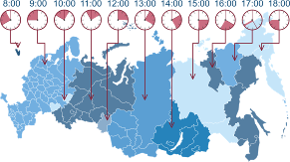

**Сроки проведения   
экзаменационных сеансов –**   
апрель 2017 г.

**Базовые площадки получают:**

* возможность бронирования рабочих мест для своих студентов;
* педагогический анализ результатов ФИЭБ, содержащий выводы об   
  уровне сформированности профессиональных компетенций и готовности студентов к решению профессиональных задач;
* возможность набора в магистратуру большего числа студентов-выпускников, в том числе из других вузов;
* возмещение расходов по организации ФИЭБ в размере 30% от оплаты студентами участия в экзамене;
* возможность публикации рекламной информации о программах магистратуры вуза в справочнике программ магистратуры ведущих   
  вузов России;
* преимущество при профессионально-общественной аккредитации и участии в проекте «Лучшие образовательные программы   
  инновационной России».



**ТРЕНАЖЕР ФИЭБ**

**Цель проекта –** подготовка студентов к ФИЭБ.

**Возможности:**

* выбор дисциплин и видов профессиональной деятельности ФГОС   
  для самостоятельного формирования структуры ПИМ;
* многократное решение заданий, подобных предлагаемым на экзамене, ознакомление с текстом решения заданий;
* предоставление протоколов ответов.

Тренажер ФИЭБ включает **три режима:**

|  |  |  |
| --- | --- | --- |
| **«Подготовка»** | **«Самоконтроль»** | **«Внутренний контроль»** |
| дает возможность студенту ознакомиться с правильным решением заданий | дает возможность студенту самостоятельно пройти тестирование, приближенное к реальному экзамену | дает возможность вузу провести контрольное тестирование студентов, позволяющее оценить степень готовности к ФИЭБ |



**ОТКРЫТЫЕ МЕЖДУНАРОДНЫЕ  
СТУДЕНЧЕСКИЕ ИНТЕРНЕТ-ОЛИМПИАДЫ**

**Цель Открытых международных студенческих интернет-олимпиад** (Open International Internet-Olympiad for students) – выявление   
и поддержка одаренной молодежи, формирование потребности заниматься исследовательской деятельностью.

*С 2008 года в интернет-олимпиадах приняли участие* ***225 500*** *студентов ВО  
 и* ***13 365*** *студентов СПО из* ***1 045*** *вузов и* ***156*** *ссузов 20 стран:*

*России, Азербайджана, Армении, Беларуси, Бельгии, Болгарии, Венгрии, Грузии, Израиля, Казахстана, Китая, Кыргызстана, Польши, Румынии, Словении, Таджикистана, Туркменистана, Украины, Узбекистана, Эстонии.*

**Открытые международные интернет-олимпиады 2016–2017 учебного года** проводятся по **15 дисциплинам   
ВО** («Информатика», «История России», «Культурология», «Математика», «Правоведение», «Русский язык», «Сопротивление материалов», «Социология», «Статистика», «Теоретическая механика», «Физика», «Философия», «Химия», «Экология», «Экономика»).

**Открытые международные интернет-олимпиады   
для студентов образовательных организаций СПО   
2017 года** пройдут по **3 дисциплинам:** «Математика», «Информатика», «Русский язык».

**Междисциплинарная олимпиада «Информационные   
технологии в сложных системах» 2017 года** проводится в два тура: отборочный (региональный) и финальный (всероссийский).

# Приложение 1. Модель педагогических измерительных материалов

При проведении ФЭПО в рамках компетентностного подхода используется уровневая модель педагогических измерительных материалов (ПИМ), представленная в трех взаимосвязанных блоках (рис.1).

  
Рис. 1. Трехмерная структура уровневой модели ПИМ

**Первый блок (тематическое наполнение)** – задания на уровне «знать», в которых очевиден способ решения, усвоенный студентом при изучении дисциплины. Задания этого блока выявляют в основном знаниевый компонент по дисциплине и оцениваются по бинарной шкале «правильно-неправильно».

**Второй блок (модульное наполнение)** – задания на уровне «знать» и «уметь», в которых нет явного указания на способ выполнения, и студент для их решения самостоятельно выбирает один из изученных способов. Задания данного блока позволяют оценить не только знания по дисциплине, но и умения пользоваться ими при решении стандартных, типовых задач. Результаты выполнения этого блока оцениваются с учетом частично правильно выполненных заданий.

**Третий блок** **(кейс-наполнение)** – задания на уровне «знать», «уметь», «владеть». Он представлен кейс-заданиями, содержание которых предполагает использование комплекса умений и навыков, для того чтобы студент мог самостоятельно сконструировать способ решения, комбинируя известные ему способы и привлекая знания из разных дисциплин. Кейс-задание представляет собой учебное задание, состоящее из описания реальной практической ситуации и совокупности сформулированных к ней вопросов к ней. Выполнение студентом кейс-заданий требует решения поставленной проблемы (ситуации) в целом и проявления умения анализировать конкретную информацию прослеживать причинно-следственные связи, выделять ключевые проблемы и методы их решения. В отличие от первых двух блоков задания третьего блока носят интегральный (summative) характер и позволяют формировать нетрадиционный способ мышления, характерный и необходимый для современного человека.

# Приложение 2. Характеристика уровней обученности по дисциплине «Менеджмент»

**УРОВЕНЬ 1** *(первый)*

*Характеристика*: Достигнутый уровень оценки результатов обучения показывает, что студент усвоил некоторые элементарные знания основных понятий, методов и принципов менеджмента, однако не овладел необходимой системой знаний процесса принятия и реализации управленческих решений.

**УРОВЕНЬ 2** *(второй)*

*Характеристика*: Достигнутый уровень оценки результатов обучения показывает, что студент обладает необходимой системой знаний теоретических основ менеджмента, его основных принципов, методов и функций; владеет некоторыми умениями применять систему методов управления для решения поставленной задачи, что позволит ему в дальнейшем развить практические умения в данном направлении профессиональной деятельности.

**УРОВЕНЬ 3** *(третий)*

*Характеристика*: Достигнутый уровень оценки результатов обучения показывает, что студент продемонстрировал прочные знания теоретических положений современной теории менеджмента, развитые практические умения и навыки оценки организационной структуры управления, формирования мотивационной политики и обоснования приемов делового и управленческого общения.

**УРОВЕНЬ 4** *(четвертый)*

*Характеристика*: Достигнутый уровень оценки результатов обучения свидетельствует о том, что у студента сформированы системные знания теории менеджмента и особенностей управленческой деятельности, а также практические умения и навыки использования принципов и методов управления для анализа организации работы коллектива исполнителей и оценки ожидаемых результатов. Студент способен систематизировать и обобщать информацию по вопросам менеджмента организации, обосновывать выбор метода управления для решения задач в области профессиональной деятельности.

# Приложение 3. Формы представления обобщенных результатов тестирования студентов

Обращаем Ваше внимание на то, что данное приложение содержит примеры графических форм для анализа результатов тестирования. ***Данные примеры не относятся к результатам тестирования студентов Вашего вуза (ссуза).***

Для оценки качества подготовки студентов результаты тестирования представлены в формах, удобных для принятия организационных и методических решений:

* диаграмма распределения результатов тестирования студентов по уровням обученности («лестница Беспалько»);
* диаграмма ранжирования ООП вузов (ссузов) – участников по показателю «Доля студентов на уровне обученности не ниже второго»;
* диаграмма распределения результатов обучения студентов за пять последовательных этапов ФЭПО;
* гистограмма плотности распределения результатов тестирования студентов;
* круговая диаграмма распределения результатов обучения студентов;
* гистограмма плотности распределения результатов выполнения заданий

блока ПИМ по дисциплине;

* карта коэффициентов решаемости заданий по темам первого блока ПИМ по дисциплине;
* диаграмма результатов выполнения заданий второго и третьего блоков ПИМ по дисциплине.

*Диаграмма распределения результатов тестирования студентов по уровням обученности («лестница Беспалько»)* позволяет оценить распределение результатов для данной группы тестируемых по уровням обученности и провести сравнение с аналогичными результатами участников ФЭПО. После диаграммы (рисунок 1) приводится информация о значении процента студентов, находящихся на уровне обученности не ниже второго как для выборки студентов вуза (ссуза), так и для выборки студентов вузов (ссузов) – участников в рамках текущего этапа ФЭПО).



**99%**

**86%**

**34%**

**31%**

**21%**

**14%**

**1%**

**5%**

**27%**

**67%**

|  |  |
| --- | --- |
| вуз | вузы-участники |

Рисунок 1 – Диаграмма распределения результатов тестирования студентов  
по уровням обученности

*Диаграмма ранжирования ООП вузов (ссузов) – участников по показателю «Доля студентов на уровне обученности не ниже второго»*  позволяет сравнить результаты обучения студентов образовательной программы (специальности) с результатами студентов аналогичных программ (специальностей) других образовательных организаций – участников ФЭПО и определить на общем фоне место вуза (ссуза) по данному показателю. На диаграмме (рисунок 2) красной линией показан критерий оценки результатов обучения «60% студентов на уровне обученности не ниже второго», темным столбиком отмечен результат по этому показателю для направления подготовки вуза на фоне вузов – участников ФЭПО, реализующих данное направление подготовки.

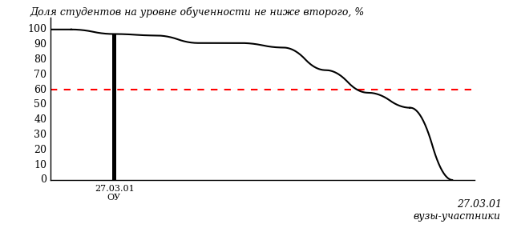

Рисунок 2 – Диаграмма ранжирования ООП вузов-участников  
по показателю «Доля студентов на уровне обученности не ниже второго»

*Диаграмма распределения результатов обучения студентов за пять последовательных этапов ФЭПО* позволяет мониторить результаты обучения студентов по вузу в целом, по направлению подготовки (специальности), по дисциплине и провести сравнение с аналогичными результатами (рисунок 3).

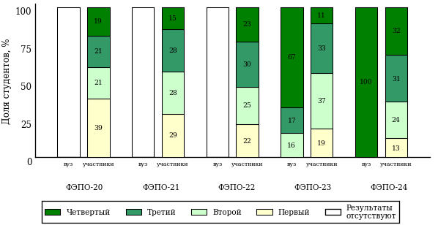

Рисунок 3 – Диаграмма распределения результатов обучения студентов  
за пять последовательных этапов ФЭПО

*Гистограмма плотности распределения результатов тестирования студентов* используется для характеристики плотности распределения данных по проценту набранных баллов за выполнение ПИМ. Каждый столбик на диаграмме (рисунок 4) показывает долю студентов, результаты которых лежат в данном 5-процентном интервале. По гистограмме определяется характер распределения результатов для данной группы тестируемых и могут быть выделены подгруппы студентов с различным качеством подготовки. Согласно предложенной модели оценки качества подготовки студентов гистограмма должна быть смещена в сторону более высоких процентов за выполнение ПИМ. Столбцы разного цвета характеризуют результаты образовательной организации и аналогичные результаты участников ФЭПО, что позволяет провести сравнение по проценту набранных баллов за выполнение ПИМ.



Рисунок 4 – Гистограмма плотности распределения результатов тестирования студентов  
с наложением на общий результат участников

Гистограмму плотности распределения результатов тестирования студентов (рисунок 5) можно использовать для проведения экспресс-оценки результатов тестирования студентов вуза (ссуза), позволяющей сравнить набранные баллы за выполнение ПИМ с соответствующим уровнем обученности. По данному показателю предложена интервальная шкала: [0%; 50%), [50%; 70%), [70%; 90%), [90%; 100%]. Столбцы различного цвета указывают на долю студентов, находящихся соответственно на первом, втором, третьем и четвертом уровнях обученности.



Рисунок 5 – Гистограмма плотности распределения результатов тестирования студентов  
вуза (ссуза) по уровням обученности в соответствии с процентом набранных баллов  
за выполнение ПИМ

*На круговой диаграмме распределения результатов обучения студентов* показана доля студентов на каждом из четырех уровней обученности (рисунок 6).



Рисунок 6 – Круговая диаграмма распределения результатов обучения студентов  
по уровням обученности

Данная диаграмма по дисциплине строится для выборки студентов направления подготовки (специальности) образовательной организации. В соответствии с критерием оценки результатов обучения на уровне обученности не ниже второго должно находиться не менее 60% студентов.

*Гистограмма плотности распределения результатов выполнения заданий блока ПИМ по дисциплине*. По итогам выполнения заданий каждого из блоков ПИМ строится гистограмма плотности распределения результатов (рисунок 7).



Рисунок 7 – Гистограмма плотности распределения результатов  
выполнения заданий блока ПИМ по дисциплине

Каждый горизонтальный столбик на диаграмме (рисунок 7) характеризует долю студентов (число которых приводится в вертикальном столбце справа), результаты которых лежат в 10-процентном интервале баллов блока. Данная гистограмма строится для анализа результатов выполнения заданий каждого отдельного блока ПИМ.

*Карта коэффициентов решаемости заданий по темам первого блока ПИМ по дисциплине* предназначена для содержательного анализа качества подготовки студентов по контролируемым темам дисциплины. По вертикальной оси отложены значения коэффициентов решаемости заданий, номера которых указаны по горизонтальной оси (рисунок 8).



Рисунок 8 – Карта коэффициентов решаемости заданий  
по темам первого блока ПИМ по дисциплине

Значения коэффициентов решаемости для заданий рассчитываются как отношение числа студентов, решивших задание по данной теме, к общему числу участников решавших данное задание. При анализе результатов тестирования по карте коэффициентов решаемости можно придерживаться следующей классификации: легкие задания – коэффициент решаемости от 0,7 до 1,0; задания средней трудности – коэффициент решаемости от 0,4 до 0,7; трудные задания – коэффициент решаемости менее 0,4.

*Диаграмма распределения результатов выполнения заданий второго и третьего блоков ПИМ* *по дисциплине* выборкой студентов представлена на рисунке 9.



Рисунок 9 – Диаграмма результатов выполнения заданий блока ПИМ по дисциплине

В каждом столбце различным цветом показаны проценты студентов, правильно выполнивших задание, частично выполнивших задание, либо выполнивших задание неправильно.

В приведенных материалах использованы формы представления результатов тестирования студентов, удобные для принятия решений на различных уровнях управления учебным процессом в образовательной организации.

# Приложение 4. Рейтинг-листы

## Направление подготовки 38.03.01 «Экономика»

Группа: ОАБ-38.03.01.01а-21

Дисциплина: «Менеджмент»

Трудоемкость: 3-5 кредитов

| **№ п/п** | **ФИО студента** | **Логин** | **Кол-во заданий, на которые даны ответы** | **Количество набранных баллов** | **Процент набранных баллов за выполнение ПИМ** | **Уровень обученности** |
| --- | --- | --- | --- | --- | --- | --- |
| 1 | Арасланова Анастасия Бахтияровна | 11fs148264 | 27 из 27 | Блок 1 – 100% (12 из 12 баллов)  Блок 2 – 100% (12 из 12 баллов)  Блок 3 – 88% (14 из 16 баллов) | 95% | четвертый |
| 2 | Лагунова Анастасия Дмитриевна | 11fs148273 | 27 из 27 | Блок 1 – 100% (12 из 12 баллов)  Блок 2 – 100% (12 из 12 баллов)  Блок 3 – 81% (13 из 16 баллов) | 93% | четвертый |
| 3 | Соловьева Татьяна Петровна | 11fs148281 | 27 из 27 | Блок 1 – 92% (11 из 12 баллов)  Блок 2 – 75% (9 из 12 баллов)  Блок 3 – 88% (14 из 16 баллов) | 85% | четвертый |
| 4 | Кузьменкова Кристина Андреевна | 11fs148272 | 27 из 27 | Блок 1 – 92% (11 из 12 баллов)  Блок 2 – 92% (11 из 12 баллов)  Блок 3 – 69% (11 из 16 баллов) | 83% | третий |
| 5 | Григорьева Анастасия Андреевна | 11fs148268 | 27 из 27 | Блок 1 – 92% (11 из 12 баллов)  Блок 2 – 100% (12 из 12 баллов)  Блок 3 – 56% (9 из 16 баллов) | 80% | третий |
| 6 | Лётчикова Дарья Андреевна | 11fs148274 | 27 из 27 | Блок 1 – 92% (11 из 12 баллов)  Блок 2 – 83% (10 из 12 баллов)  Блок 3 – 69% (11 из 16 баллов) | 80% | третий |
| 7 | Лихачева Наталья Андреевна | 11fs148275 | 27 из 27 | Блок 1 – 92% (11 из 12 баллов)  Блок 2 – 100% (12 из 12 баллов)  Блок 3 – 56% (9 из 16 баллов) | 80% | третий |
| 8 | Сахабутдинова Динара Ильгамовна | 11fs148280 | 27 из 27 | Блок 1 – 83% (10 из 12 баллов)  Блок 2 – 83% (10 из 12 баллов)  Блок 3 – 63% (10 из 16 баллов) | 75% | третий |
| 9 | Штыкова Виктория Владимировна | 11fs148284 | 27 из 27 | Блок 1 – 100% (12 из 12 баллов)  Блок 2 – 92% (11 из 12 баллов)  Блок 3 – 44% (7 из 16 баллов) | 75% | третий |
| 10 | Гребенкин Максим Вячеславович | 11fs148267 | 27 из 27 | Блок 1 – 83% (10 из 12 баллов)  Блок 2 – 100% (12 из 12 баллов)  Блок 3 – 44% (7 из 16 баллов) | 73% | третий |
| 11 | Рахматуллаева Линара Алымбаевна | 11fs148279 | 27 из 27 | Блок 1 – 75% (9 из 12 баллов)  Блок 2 – 92% (11 из 12 баллов)  Блок 3 – 56% (9 из 16 баллов) | 73% | третий |
| 12 | Калмыкова Анастасия Константиновна | 11fs148269 | 27 из 27 | Блок 1 – 83% (10 из 12 баллов)  Блок 2 – 92% (11 из 12 баллов)  Блок 3 – 44% (7 из 16 баллов) | 70% | третий |
| 13 | Сундуков Всеволод Витальевич | 11fs148282 | 27 из 27 | Блок 1 – 92% (11 из 12 баллов)  Блок 2 – 83% (10 из 12 баллов)  Блок 3 – 44% (7 из 16 баллов) | 70% | третий |
| 14 | Федулова Дарья Геннадьевна | 11fs148283 | 27 из 27 | Блок 1 – 92% (11 из 12 баллов)  Блок 2 – 92% (11 из 12 баллов)  Блок 3 – 38% (6 из 16 баллов) | 70% | третий |
| 15 | Коробейникова Елена Игоревна | 11fs148271 | 27 из 27 | Блок 1 – 92% (11 из 12 баллов)  Блок 2 – 83% (10 из 12 баллов)  Блок 3 – 38% (6 из 16 баллов) | 68% | третий |
| 16 | Манжос Татьяна Владимировна | 11fs148276 | 27 из 27 | Блок 1 – 83% (10 из 12 баллов)  Блок 2 – 83% (10 из 12 баллов)  Блок 3 – 44% (7 из 16 баллов) | 68% | третий |
| 17 | Коконова Татьяна Сергеевна | 11fs148270 | 27 из 27 | Блок 1 – 58% (7 из 12 баллов)  Блок 2 – 67% (8 из 12 баллов)  Блок 3 – 50% (8 из 16 баллов) | 58% | первый |

Группа: ОАБ-38.03.01.03а-21

Дисциплина: «Менеджмент»

Трудоемкость: 3-5 кредитов

| **№ п/п** | **ФИО студента** | **Логин** | **Кол-во заданий, на которые даны ответы** | **Количество набранных баллов** | **Процент набранных баллов за выполнение ПИМ** | **Уровень обученности** |
| --- | --- | --- | --- | --- | --- | --- |
| 1 | Шаехова Олеся Илдаровна | 11fs148292 | 27 из 27 | Блок 1 – 100% (12 из 12 баллов)  Блок 2 – 92% (11 из 12 баллов)  Блок 3 – 69% (11 из 16 баллов) | 85% | третий |
| 2 | Багаутдинова Яна Сергеевна | 11fs148285 | 27 из 27 | Блок 1 – 100% (12 из 12 баллов)  Блок 2 – 92% (11 из 12 баллов)  Блок 3 – 63% (10 из 16 баллов) | 83% | третий |
| 3 | Бобылева Татьяна Денисовна | 11fs148286 | 27 из 27 | Блок 1 – 100% (12 из 12 баллов)  Блок 2 – 100% (12 из 12 баллов)  Блок 3 – 56% (9 из 16 баллов) | 83% | третий |
| 4 | Овчинникова Виктория Олеговна | 11fs148291 | 27 из 27 | Блок 1 – 92% (11 из 12 баллов)  Блок 2 – 100% (12 из 12 баллов)  Блок 3 – 63% (10 из 16 баллов) | 83% | третий |
| 5 | Насырова Эллина Рамилевна | 11fs148290 | 27 из 27 | Блок 1 – 83% (10 из 12 баллов)  Блок 2 – 100% (12 из 12 баллов)  Блок 3 – 63% (10 из 16 баллов) | 80% | третий |
| 6 | Кудрявцева Лина Васильевна | 11fs148287 | 27 из 27 | Блок 1 – 92% (11 из 12 баллов)  Блок 2 – 100% (12 из 12 баллов)  Блок 3 – 50% (8 из 16 баллов) | 78% | третий |
| 7 | Кулышева Мария Александровна | 11fs148288 | 27 из 27 | Блок 1 – 83% (10 из 12 баллов)  Блок 2 – 92% (11 из 12 баллов)  Блок 3 – 56% (9 из 16 баллов) | 75% | третий |
| 8 | Ярмиева Лилия Маратовна | 11fs148293 | 27 из 27 | Блок 1 – 92% (11 из 12 баллов)  Блок 2 – 92% (11 из 12 баллов)  Блок 3 – 50% (8 из 16 баллов) | 75% | третий |

Группа: ОАБ-38.03.01.05а-21

Дисциплина: «Менеджмент»

Трудоемкость: 3-5 кредитов

| **№ п/п** | **ФИО студента** | **Логин** | **Кол-во заданий, на которые даны ответы** | **Количество набранных баллов** | **Процент набранных баллов за выполнение ПИМ** | **Уровень обученности** |
| --- | --- | --- | --- | --- | --- | --- |
| 1 | Зорина Екатерина Владимировна | 11fs148297 | 27 из 27 | Блок 1 – 92% (11 из 12 баллов)  Блок 2 – 92% (11 из 12 баллов)  Блок 3 – 81% (13 из 16 баллов) | 88% | четвертый |
| 2 | Наумова Диана Алексеевна | 11fs148301 | 27 из 27 | Блок 1 – 100% (12 из 12 баллов)  Блок 2 – 100% (12 из 12 баллов)  Блок 3 – 56% (9 из 16 баллов) | 83% | третий |
| 3 | Задорина Елизавета Михайловна | 11fs148295 | 27 из 27 | Блок 1 – 100% (12 из 12 баллов)  Блок 2 – 100% (12 из 12 баллов)  Блок 3 – 50% (8 из 16 баллов) | 80% | третий |
| 4 | Запольских Максим Дмитриевич | 11fs148296 | 27 из 27 | Блок 1 – 100% (12 из 12 баллов)  Блок 2 – 100% (12 из 12 баллов)  Блок 3 – 50% (8 из 16 баллов) | 80% | третий |
| 5 | Айрапетова Ануш Руслановна | 11fs148294 | 27 из 27 | Блок 1 – 75% (9 из 12 баллов)  Блок 2 – 92% (11 из 12 баллов)  Блок 3 – 50% (8 из 16 баллов) | 70% | третий |
| 6 | Петрова Ирина Леонидовна | 11fs148302 | 27 из 27 | Блок 1 – 92% (11 из 12 баллов)  Блок 2 – 83% (10 из 12 баллов)  Блок 3 – 44% (7 из 16 баллов) | 70% | третий |
| 7 | Колодкина Мария Александровна | 11fs148298 | 27 из 27 | Блок 1 – 67% (8 из 12 баллов)  Блок 2 – 100% (12 из 12 баллов)  Блок 3 – 56% (9 из 16 баллов) | 73% | второй |
| 8 | Медведева Марина Владимировна | 11fs148300 | 27 из 27 | Блок 1 – 67% (8 из 12 баллов)  Блок 2 – 83% (10 из 12 баллов)  Блок 3 – 56% (9 из 16 баллов) | 68% | второй |
| 9 | Лосев Владимир Георгиевич | 11fs148299 | 27 из 27 | Блок 1 – 42% (5 из 12 баллов)  Блок 2 – 75% (9 из 12 баллов)  Блок 3 – 38% (6 из 16 баллов) | 50% | второй |

Группа: ОАБ-38.03.01.06а-21

Дисциплина: «Менеджмент»

Трудоемкость: 3-5 кредитов

| **№ п/п** | **ФИО студента** | **Логин** | **Кол-во заданий, на которые даны ответы** | **Количество набранных баллов** | **Процент набранных баллов за выполнение ПИМ** | **Уровень обученности** |
| --- | --- | --- | --- | --- | --- | --- |
| 1 | Селивановский Александр Дмитриевич | 11fs148314 | 27 из 27 | Блок 1 – 92% (11 из 12 баллов)  Блок 2 – 100% (12 из 12 баллов)  Блок 3 – 63% (10 из 16 баллов) | 83% | третий |
| 2 | Туктамышев Максим Сергеевич | 11fs148318 | 27 из 27 | Блок 1 – 92% (11 из 12 баллов)  Блок 2 – 100% (12 из 12 баллов)  Блок 3 – 63% (10 из 16 баллов) | 83% | третий |
| 3 | Сагутдинова Алсу Саидовна | 11fs148313 | 27 из 27 | Блок 1 – 100% (12 из 12 баллов)  Блок 2 – 92% (11 из 12 баллов)  Блок 3 – 56% (9 из 16 баллов) | 80% | третий |
| 4 | Ямалеева Алсу Ринатовна | 11fs148323 | 27 из 27 | Блок 1 – 100% (12 из 12 баллов)  Блок 2 – 92% (11 из 12 баллов)  Блок 3 – 56% (9 из 16 баллов) | 80% | третий |
| 5 | Кочурова Елизавета Васильевна | 11fs148306 | 27 из 27 | Блок 1 – 83% (10 из 12 баллов)  Блок 2 – 100% (12 из 12 баллов)  Блок 3 – 56% (9 из 16 баллов) | 78% | третий |
| 6 | Сохин Илья Павлович | 11fs148315 | 27 из 27 | Блок 1 – 92% (11 из 12 баллов)  Блок 2 – 92% (11 из 12 баллов)  Блок 3 – 56% (9 из 16 баллов) | 78% | третий |
| 7 | Улеев Андрей Владиславович | 11fs148319 | 27 из 27 | Блок 1 – 83% (10 из 12 баллов)  Блок 2 – 100% (12 из 12 баллов)  Блок 3 – 56% (9 из 16 баллов) | 78% | третий |
| 8 | Луконина Анна Андреевна | 11fs148309 | 27 из 27 | Блок 1 – 92% (11 из 12 баллов)  Блок 2 – 83% (10 из 12 баллов)  Блок 3 – 56% (9 из 16 баллов) | 75% | третий |
| 9 | Тополев Егор Сергеевич | 11fs148317 | 27 из 27 | Блок 1 – 75% (9 из 12 баллов)  Блок 2 – 92% (11 из 12 баллов)  Блок 3 – 63% (10 из 16 баллов) | 75% | третий |
| 10 | Зуев Всеволод Владимирович | 11fs148305 | 27 из 27 | Блок 1 – 83% (10 из 12 баллов)  Блок 2 – 92% (11 из 12 баллов)  Блок 3 – 50% (8 из 16 баллов) | 73% | третий |
| 11 | Курочкин Марк Олегович | 11fs148308 | 27 из 27 | Блок 1 – 83% (10 из 12 баллов)  Блок 2 – 92% (11 из 12 баллов)  Блок 3 – 50% (8 из 16 баллов) | 73% | третий |
| 12 | Кричмар Виктория Валерьевна | 11fs148307 | 27 из 27 | Блок 1 – 83% (10 из 12 баллов)  Блок 2 – 75% (9 из 12 баллов)  Блок 3 – 56% (9 из 16 баллов) | 70% | третий |
| 13 | Парьев Александр Владимирович | 11fs148311 | 27 из 27 | Блок 1 – 100% (12 из 12 баллов)  Блок 2 – 100% (12 из 12 баллов)  Блок 3 – 25% (4 из 16 баллов) | 70% | третий |
| 14 | Шиповский Роберт Константинович | 11fs148322 | 27 из 27 | Блок 1 – 75% (9 из 12 баллов)  Блок 2 – 83% (10 из 12 баллов)  Блок 3 – 50% (8 из 16 баллов) | 68% | третий |
| 15 | Бабкина Наталья Павловна | 11fs148303 | 27 из 27 | Блок 1 – 83% (10 из 12 баллов)  Блок 2 – 75% (9 из 12 баллов)  Блок 3 – 44% (7 из 16 баллов) | 65% | третий |
| 16 | Титов Егор Сергеевич | 11fs148316 | 27 из 27 | Блок 1 – 67% (8 из 12 баллов)  Блок 2 – 92% (11 из 12 баллов)  Блок 3 – 63% (10 из 16 баллов) | 73% | второй |
| 17 | Полуэктов Егор Александрович | 11fs148312 | 27 из 27 | Блок 1 – 75% (9 из 12 баллов)  Блок 2 – 67% (8 из 12 баллов)  Блок 3 – 56% (9 из 16 баллов) | 65% | второй |
| 18 | Фишов Андрей Андреевич | 11fs148320 | 27 из 27 | Блок 1 – 67% (8 из 12 баллов)  Блок 2 – 75% (9 из 12 баллов)  Блок 3 – 50% (8 из 16 баллов) | 63% | второй |
| 19 | Займатов Павел Геннадьевич | 11fs148304 | 27 из 27 | Блок 1 – 67% (8 из 12 баллов)  Блок 2 – 67% (8 из 12 баллов)  Блок 3 – 50% (8 из 16 баллов) | 60% | первый |

Группа: ОАБ-38.03.01.09а-21

Дисциплина: «Менеджмент»

Трудоемкость: 3-5 кредитов

| **№ п/п** | **ФИО студента** | **Логин** | **Кол-во заданий, на которые даны ответы** | **Количество набранных баллов** | **Процент набранных баллов за выполнение ПИМ** | **Уровень обученности** |
| --- | --- | --- | --- | --- | --- | --- |
| 1 | Кочурова Анна Вячеславовна | 11fs148332 | 27 из 27 | Блок 1 – 100% (12 из 12 баллов)  Блок 2 – 100% (12 из 12 баллов)  Блок 3 – 56% (9 из 16 баллов) | 83% | третий |
| 2 | Искакова Мария Гелиевна | 11fs148330 | 27 из 27 | Блок 1 – 100% (12 из 12 баллов)  Блок 2 – 100% (12 из 12 баллов)  Блок 3 – 50% (8 из 16 баллов) | 80% | третий |
| 3 | Грекова Ксения Владимировна | 11fs148326 | 27 из 27 | Блок 1 – 83% (10 из 12 баллов)  Блок 2 – 100% (12 из 12 баллов)  Блок 3 – 56% (9 из 16 баллов) | 78% | третий |
| 4 | Мурадян Елена Мартиковна | 11fs148334 | 27 из 27 | Блок 1 – 92% (11 из 12 баллов)  Блок 2 – 92% (11 из 12 баллов)  Блок 3 – 56% (9 из 16 баллов) | 78% | третий |
| 5 | Антипова Маргарита Юрьевна | 11fs148324 | 27 из 27 | Блок 1 – 83% (10 из 12 баллов)  Блок 2 – 92% (11 из 12 баллов)  Блок 3 – 56% (9 из 16 баллов) | 75% | третий |
| 6 | Омелин Никита Андреевич | 11fs148336 | 27 из 27 | Блок 1 – 92% (11 из 12 баллов)  Блок 2 – 83% (10 из 12 баллов)  Блок 3 – 56% (9 из 16 баллов) | 75% | третий |
| 7 | Чиркова Наталья Алексеевна | 11fs148338 | 27 из 27 | Блок 1 – 92% (11 из 12 баллов)  Блок 2 – 100% (12 из 12 баллов)  Блок 3 – 44% (7 из 16 баллов) | 75% | третий |
| 8 | Губаев Артур Аликович | 11fs148327 | 27 из 27 | Блок 1 – 75% (9 из 12 баллов)  Блок 2 – 92% (11 из 12 баллов)  Блок 3 – 56% (9 из 16 баллов) | 73% | третий |
| 9 | Лыткина Ксения Сергеевна | 11fs148333 | 27 из 27 | Блок 1 – 83% (10 из 12 баллов)  Блок 2 – 100% (12 из 12 баллов)  Блок 3 – 44% (7 из 16 баллов) | 73% | третий |
| 10 | Арутюнян Варткес Самвелович | 11fs148325 | 27 из 27 | Блок 1 – 83% (10 из 12 баллов)  Блок 2 – 83% (10 из 12 баллов)  Блок 3 – 50% (8 из 16 баллов) | 70% | третий |
| 11 | Зелютина Мария Александровна | 11fs148329 | 27 из 27 | Блок 1 – 83% (10 из 12 баллов)  Блок 2 – 83% (10 из 12 баллов)  Блок 3 – 44% (7 из 16 баллов) | 68% | третий |

Результаты тестирования студентов обработаны  
в Научно-исследовательском институте   
мониторинга качества образования.

По представленным аналитическим материалам   
ждем Ваших предложений и замечаний   
по адресу:

424002, Республика Марий Эл, г. Йошкар-Ола, ул. Я. Эшпая, д. 155.

Телефоны: +7 (8362) 64-16-88; +7 (8362) 42-24-68.

E-mail: nii.mko@gmail.com.

Web-ресурс:

www.i-exam.ru.